**ULTIMAS 3 SALIDAS 2025:**

* 03.05.25 – 09.05.25
* 06.09.25 - 12.09.25 * Solo 5 lugares
* 04.10.25 - 10.10.25



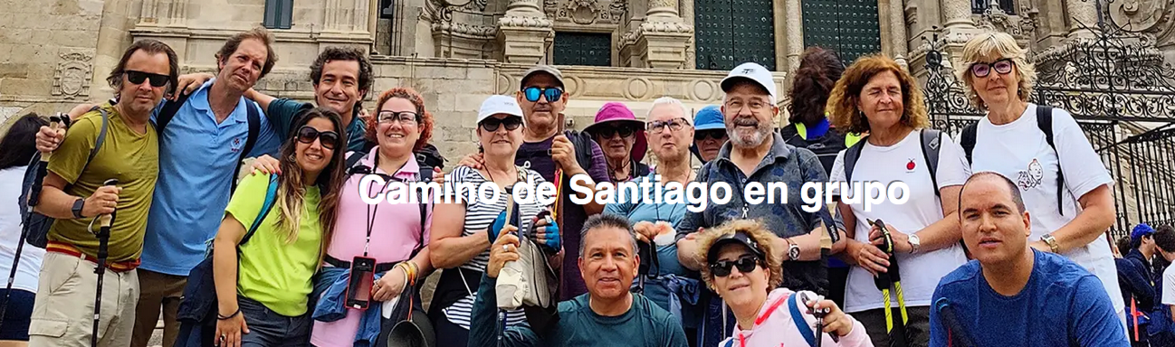

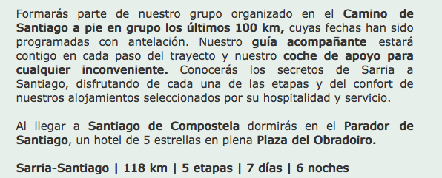

**ULTIMAS 3 SALIDAS 2025:**

* 03.05.25 – 09.05.25
* 06.09.25 - 12.09.25
* 04.10.25 - 10.10.25

**desde 1.550 €** por persona en hab.

### SERVICIOS

* 6 noches de alojamiento (habitación con baño privado) en hoteles, pazos, casas de turismo rural y paradores
* 6 desayunos
* 6 cenas (incluye bebidas)
* Charla de bienvenida
* Guía acompañante experto en el Camino de Santiago, durante todo el viaje
* Coche de apoyo
* Traslado de Santiago de Compostela o Aeropuerto de Santiago a Sarria (día 1)
* Traslado de equipaje durante las etapas (1 bulto - máx. 20 kg.)
* Documentación completa y Cuaderno de Viaje
* Credencial del Peregrino
* Camiseta Camino
* Asistencia telefónica para emergencias 24 horas